**BÀI 11: TỐC ĐỘ VÀ AN TOÀN GIAO THÔNG**

**I. TRẮC NGHIỆM**

**Câu 1. ( NB)** Ưu điểm của việc sử dụng thiết bị “bắn tốc độ” để kiểm tra tốc độ các phương tiện giao thông:

A. Nhanh, tương đối chính xác.

B. Dễ dàng phát hiện các cô tô vượt quá tốc độ giới hạn cho mỗi làn đường hoặc tuyến đường.

C. Có thể đo tốc độ từ khoảng cách xa, thuận tiện cho việc xử lí những trường hợp chạy quá tốc độ gây mất an toàn giao thông.

D. Tất cả các đáp án trên đều đúng.

**Câu 2. (NB)** Khi phương tiện đi với tốc độ 60 km/h thì khoảng cách an toàn tối thiểu với xe liền trước là:

A. 35 m

B. 40 m

C. 45 m

D. 50 m

**Câu 3. ( NB)** Phát biểu nào sau đây **không đúng** khi nói về khoảng cách an toàn giữa các xe đang lưu thông trên đường?

A. Khoảng cách an toàn là khoảng cách đủ để phản ứng, không đâm vào xe trước khi gặp tình huống bất ngờ.

B. Khoảng cách an toàn tối thiểu được quy định bởi Luật Giao thông đường bộ.

C. Tốc độ chuyển động càng cao thì khoảng cách an toàn phải giữ càng lớn.

D. Khi trời mưa hoặc thời tiết xấu, lái xe nên giảm khoảng cách an toàn.

**Câu 4.( TH)** **Trên đường bộ trong khu vực đông dân cư xe môtô hai bánh, ba bánh, xe máy được lưu thông với tốc độ tối đa là bao nhiêu km/h?**

A. 30 km/h

B. 40 km/h

C. 50 km/h

D. 60 km/h

**Câu 5. ( TH )** Điều nào sau đây **không đúng.** Khi tham gia giao thông người điều khiển phương tiện giao thông phải:

A. Tuân thủ giới hạn về tốc độ

B. Nhường đường cho xe ưu tiên

C. Vượt đèn đỏ khi không có cảnh sát giao thông

D. Giữ đúng quy định về khoảng cách an toàn

**Câu 6. ( TH)** Quan sát hình dưới đây và cho biết ảnh hưởng của tốc độ với người đi bộ khi xảy ra tai nạn:

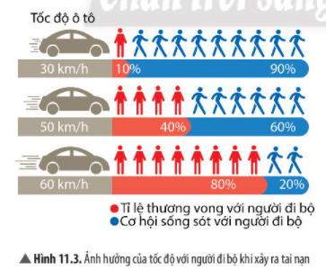

A. Tốc độ di chuyển của phương tiện giao thông càng nhanh, tỉ lệ tử vong với người đi bộ càng lớn

B. Tốc độ di chuyển của phương tiện giao thông càng chậm, tỉ lệ tử vong với người đi bộ càng lớn

C. Tốc độ di chuyển của phương tiện giao thông càng nhanh, tỉ lệ tử vong với người đi bộ càng nhỏ

D. Tốc độ di chuyển của phương tiện giao thông không ảnh hưởng tới tỉ lệ tử vong với người đi bộ. 

**Câu 7. ( VD)** Camera của thiết bị “bắn tốc độ” ghi và tính được thời gian ô tô chạy qua giữa hai vạch mốc cách như 20m là 0,83s. Nếu tốc độ giới hạn trên làn đường được quy định là 70km/h thì ô tô này có vượt quá tốc độ cho phép không? Và vượt bao nhiêu km/h?

A. Có. Vượt 16,3 km/h

B. Có. Vượt 16,5 km/h

C. Có. Vượt 16,7 kh/h

B. Không

**Câu 8. ( TH):** Chọn đáp án **sai**. Một số yếu tố có thể ảnh hưởng đến an toàn giao thông:

A. Đi không đúng làn đường, phần đường

B. Chạy quá tốc độ

C. Chuyển hướng không đúng quy định

D. Sử dụng rượu bia, chất kích thích khi ngồi trên các phương tiện giao thông.

**Câu 9. ( TH)** Khi gặp các biển báo này, người lái xe cần phải:

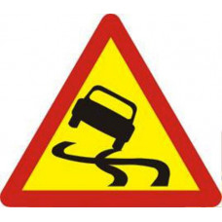

A. Giảm tốc độ, hãm phanh, tăng ga, sang số đột ngột

B. Giảm tốc độ, tránh hãm phanh, tăng ga, sang số đột ngột

C. Tăng tốc độ, hãm phanh.

C. Giảm tốc độ, tránh hãm phanh.

**Câu 10. ( NB)** Để đảm bảo an toàn giao thông chúng ta phải:

1. Giảm khoảng cách an toàn khi thời tiết đẹp

B. Vượt đèn đỏ khi không có cảnh sát giao thông

C. Nhấn còi liên tục

D. Tuân thủ giới hạn về tốc độ

**II. TỰ LUẬN**

**Câu 1: ( NB)** Thiết bị “bắn tốc độ” là gì?

TL: Thiết bị bắn tốc độ là thiết bị dùng để kiểm tra tốc độ của các phương tiện giao thông đường bộ.

**Câu 2: ( NB)** Biển báo trong hình dưới đây có ý nghĩa gì?

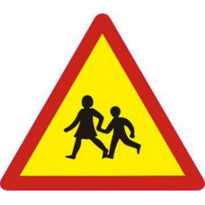

TL: Khu vực có trẻ em.

**Câu 3: ( TH)** Phân tích những tác hại có thể xảy ra khi các phương tiện giao thông không tuân thủ những quy định về tốc độ và khoảng cách an toàn?

TL: Những tác hại có thể xảy ra khi các phương tiện giao thông không tuân thủ những quy định về tốc độ và khoảng cách an toàn:

* Xảy ra va chạm, tai nạn giao thông, gây thiệt hại về người và của.
* Để lại những mất mát to lớn sau tai nạn: mất người thân, người còn sống mang trên mình bệnh tật suốt đời,…
* Tạo ra gánh nặng kinh tế cho gia đình người gây tai nạn khi phải đền bù thiệt hại, tổn thất về tài sản và tinh thần cho gia đình người bị hại.

**Câu 4: (TH)** Em hãy nêu một số yếu tố có thể ảnh hưởng đến an toàn giao thông?

TL:

* Chạy quá tốc độ.
* Đi không đúng làn đường, phần đường.
* Vượt xe sai quy định.
* Chuyển hướng không đúng quy định.
* Không nhường đường.
* Sử dụng rượu bia và các chất kích thích

**Câu 5( VD):** Camera của thiết bị “bắn tốc độ” ghi và tính được thời gian ô tô chạy qua giữa hai vạch mốc cách như 10m là 0,56s. Nếu tốc độ giới hạn trên làn đường được quy định là 60km/h thì ô tô này có vượt quá tốc độ cho phép không?

TL: Tốc độ của ô tô đó là: v = st= 100,56 = 1257 (m/s) ≈ 64,3 (km/h).

=> Ô tô vượt quá tốc độ cho phép là 60km/h.